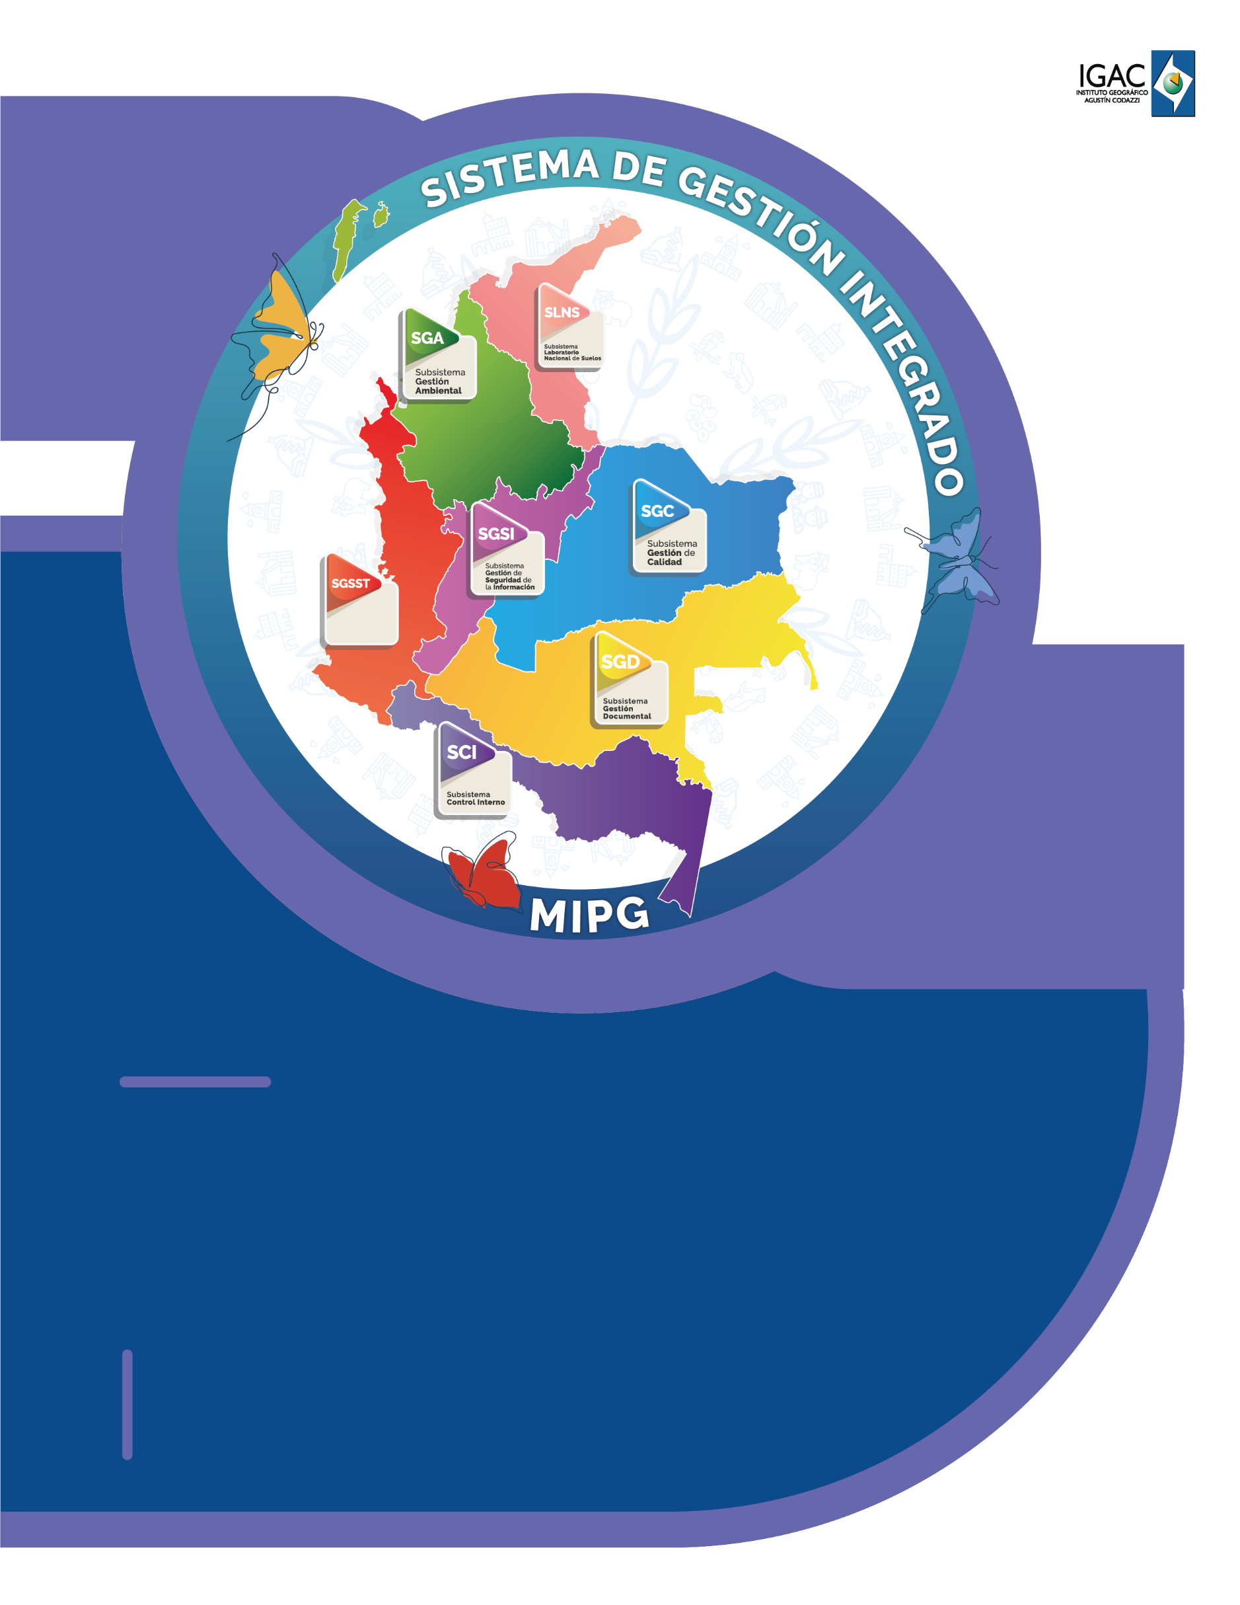

**Instructivo**

**Aplicativo Node Renderer ArcGIS Pro**

**Código VAL-MDT-01**

**Versión 1.0**

**Vigente desde 14/05/2024**

# OBJETIVO

Proporcionar una herramienta ejecutable en ArcGIS Pro que permita la ejecución de la función Node Renderer de ArcMap en ArcGIS Pro.

# ALCANCE

El presente instructivo describe los pasos a seguir para ejecutar correctamente el script ejecutable en ArcGIS Pro, que tiene por fin la identificación de nodos de intersección de elementos sobre un feature de geometría tipo linea, tal como lo hace la función Node Renderer de ArcMap, generando una capa de puntos en la ruta de salida ingresada por el usuario que contiene los nodos con tres (3) o más intersecciones.

# DEFINICIONES

* **Feature Class**: Son conjuntos homogéneos de entidades comunes, cada una de las cuales tiene la misma representación espacial, como puntos, líneas o polígonos, y un conjunto común de columnas de atributos, por ejemplo, una clase de entidad de línea para representar líneas centrales de carreteras. Las cuatro clases de entidades más utilizadas son puntos, líneas, polígonos y anotaciones (un término para el texto del mapa).
* **Feature Dataset:** Un dataset de entidades es una colección de clases de entidades relacionadas que comparten un sistema de coordenadas común. Los datasets de entidades se utilizan para facilitar la creación de datasets de controlador (a veces también denominados datasets de extensión), como una estructura de parcela, una topología o una red de servicios.
* **Geodatabase (GDB)**: Una geodatabase o GDB es una estructura de datos nativa de ArcGIS, un almacenamiento físico para la información geográfica al que se puede acceder mediante un sistema de administración de bases de datos utilizando lenguaje SQL.
* **Nodo:** Punto de terminación y/o intersección de una entidad de línea o polígono, o un punto en una red.
* **Script**: Archivo con código ejecutable dentro de una herramienta de script.

# DESARROLLO

Se desarrolló una herramienta que realiza la verificación de nodos con tres o más intersecciones de elementos sobre un feature class de geometría tipo línea basándose en el comportamiento de la función Node Renderer de ArcMap o ArcGIS Desktop, exportando una capa de puntos en la ruta de salida ingresada por el usuario. El aplicativo consta de un único toolbox llamado “Node Renderer ArcGIS Pro.atbx” el cual contiene un único script, llamado “Node Renderer”, como se observa a continuación.

**Figura 1.** Aplicativo Node Renderer ArcGIS Pro.atbx



# EJECUCIÓN DE LA HERRAMIENTA

Seleccionando el script se desglosa la interfaz de la herramienta, la cual solicita como parámetros el feature class de tipo línea al cual se realizara la función y la ruta de salida donde se generaran los puntos a validar por parte del usuario.

**Figura 2.** Interfaz aplicativo Node Renderer.

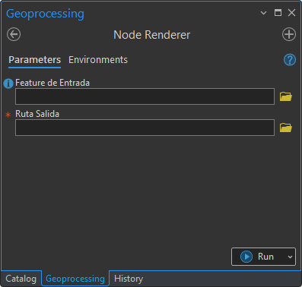

Como consideraciones importantes para la ejecución de la herramienta, se debe tener en cuenta que no debe haber elementos del feature de entrada seleccionados previos a la ejecución para evitar interferencias.

**Figura 3.** Ingreso de parámetros en el aplicativo Detección de Node Renderer.

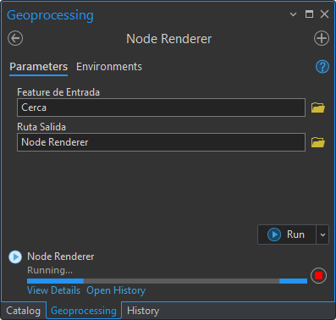

Una vez ingresados los parámetros, se da clic en el botón “Run”. Durante el proceso de ejecución, se podrá ver en la pestaña view el estado de ejecución de la herramienta, donde se podrán apreciar los elementos del feature de entrada que fueron detectados como nodos con tres o más intersecciones al final del proceso.

**Figura 4.** Cuadro de dialogo del aplicativo Detección de Node Renderer.

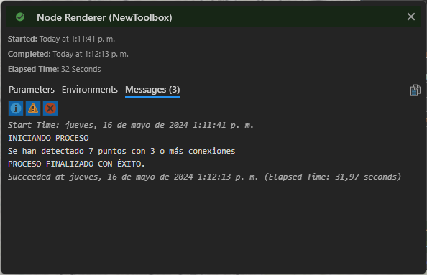

Finalmente, en la ruta de salida ingresada, se encontrará el feature “Puntos_Validar”, donde se verán los puntos detectados por el aplicativo donde se desconecta la vía en la distancia de búsqueda ingresada por el usuario.

**Figura 5.** Capa de puntos generada por el aplicativo Detección de Node Renderer.

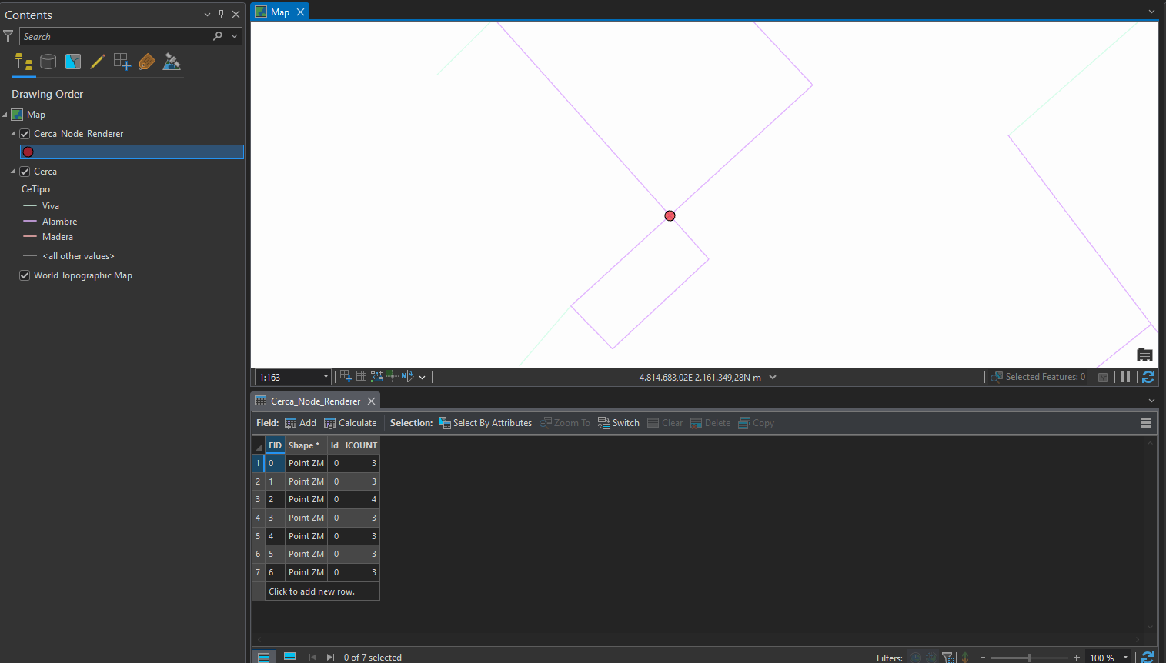

# CONTROL DE CAMBIOS

Registrar las dos últimas versiones (para el caso de actualizaciones de documentos) así:

|  |  |  |
| --- | --- | --- |
| **FECHA** | **CAMBIO** | **VERSIÓN** |
| **02/05/2024** | * Se adopta como versión 1 por corresponder a la creación del documento. Emisión Inicial Oficial. * Hace parte de la Dirección de Gestión de la Información Geográfica * Se crea el procedimiento “Instructivo Aplicativo Node Renderer ArcGIS Pro.”, código X.X.X.X-01**,** versión 1. | **1** |

Registrar la creación del documento en versión 1 así:

|  |  |  |
| --- | --- | --- |
| **FECHA** | **CAMBIO** | **VERSIÓN** |
| **02/05/2024** | * Se adopta como versión 1 por corresponder a la creación del documento. Emisión Inicial Oficial. * Hace parte de la Dirección de Gestión de la Información Geográfica * Se crea el procedimiento “Instructivo Aplicativo Node Renderer ArcGIS Pro”, código X.X.X.X-01**,** versión 1. | **1** |

|  |  |  |  |
| --- | --- | --- | --- |
| **Elaboró y/o Actualizó** | **Revisó Técnicamente** | **Revisó Metodológicamente** | **Aprobó** |
| **Nombre:**  Michael Andres Rojas Rivera  **Cargo:** Contratista DGIG | **Nombre:** Diego Joaquín Rúgeles Martínez  **Cargo:** Contratista DGIG | **Nombre:** Diego Joaquín Rúgeles Martínez  **Cargo:** Contratista DGIG | **Nombre:** Carlos Franco Prieto  **Cargo:** subdirector, Subdirección Cartográfica y Geodésica |